PLANNING D’ACTIVITES DE LA SEMAINE DU 01 AU 7 JUIN 2026
LUNDI  01er JUIN 2026 | MARDI  02 JUIN 2026 | MERCREDI  03 JUIN 2026  Karen animatrice est  absente ce jour | JEUDI  04 JUIN 2026 | VENDREDI  05 JUIN 2026 | SAMEDI 06  DIMANCHE 07  JUIN 2026
10H30  Pliage du linge et lecture du journal      15H00  Activité  Jeux de mémoire   | 10H30  Pliage du linge et lecture du journal  15H00  Visite des élèves de 2nde de la MFR de Noyant Villages   | 10H30  Pliage du linge et lecture du journal  15H00  Accompagnement personnalisé avec Matthéo  (promenade extérieure, discussion, jeux…)    N’hésitez pas à le solliciter ! | 10H30  Pliage du linge et lecture du journal  15H00  Activité  Loisirs Créatifs   | 10H30  Pliage du linge et lecture du journal    14H00  Activité Siel Bleu avec Arthur  15H00  Jeu de cartes Mémory  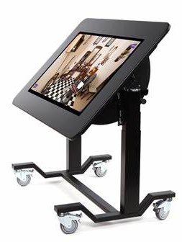  Et Mémory ActivTab   | A partir de  15H00  Jeux de  Société /  Emission TV à la Roseraie    